附件2

2021年广西高等学校教师岗前培训

学员操作手册

注册流程

1.1 注册流程
- 广西高等学校师资培训管理系统网址：http://gxgspxpt.gspxonline.com/，请使用谷歌浏览器、360安全浏览器（极速模式）打开网址，点击注册。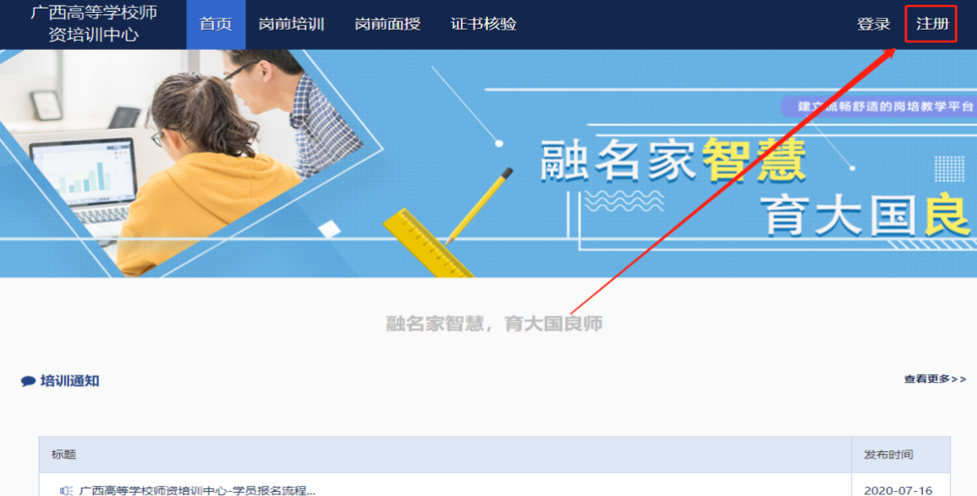
- 请按要求填写注册信息。（*港澳台同胞及外籍教师无身份证号，“证件类型”选择护照/港澳通行证/台胞证其中一个证件类型。）注意:所填信息必须真实有效、准确无误，否则影响注册、审核。
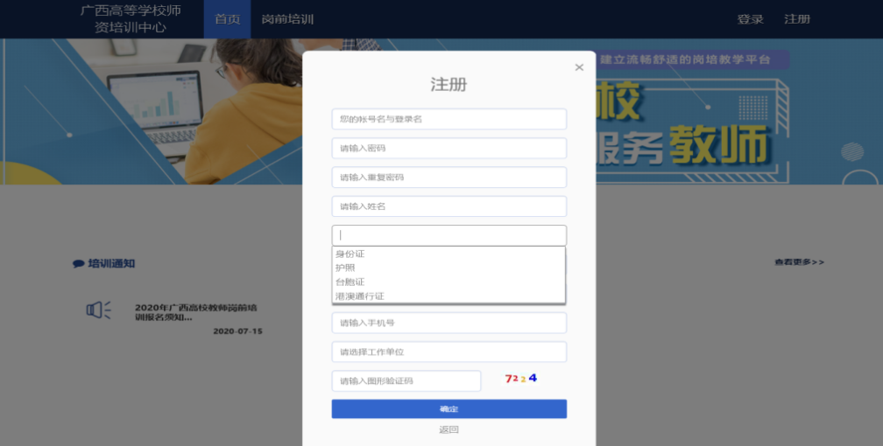

1.2登录流程
- 已注册的学员，请直接登录。
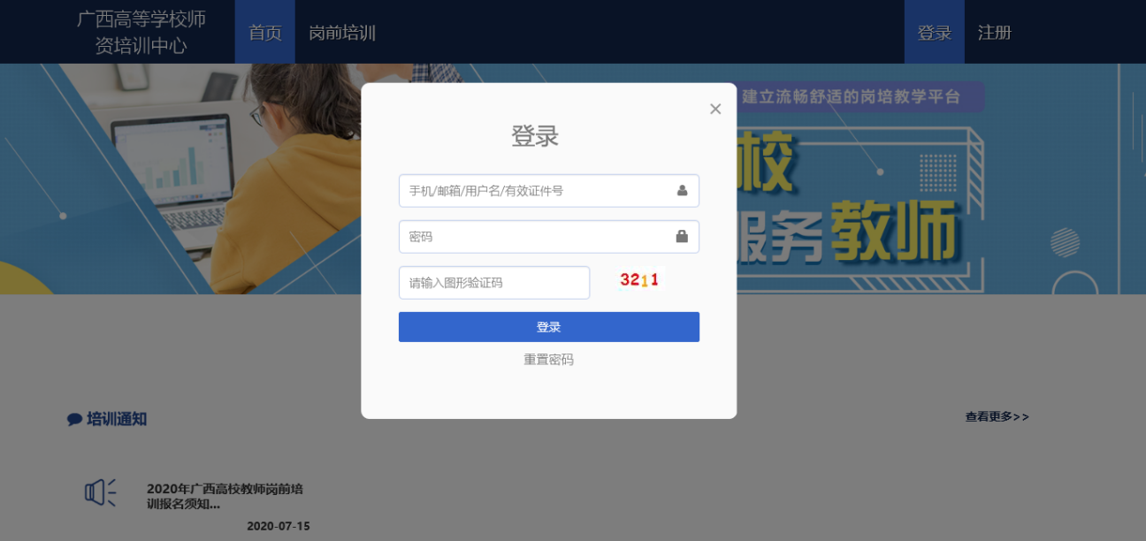

1.2.1重置密码（忘记密码）
- 忘记密码，可通过邮箱或手机号获取验证码重置密码，或者致电咨询高师中心，由高师中心人员重置密码。
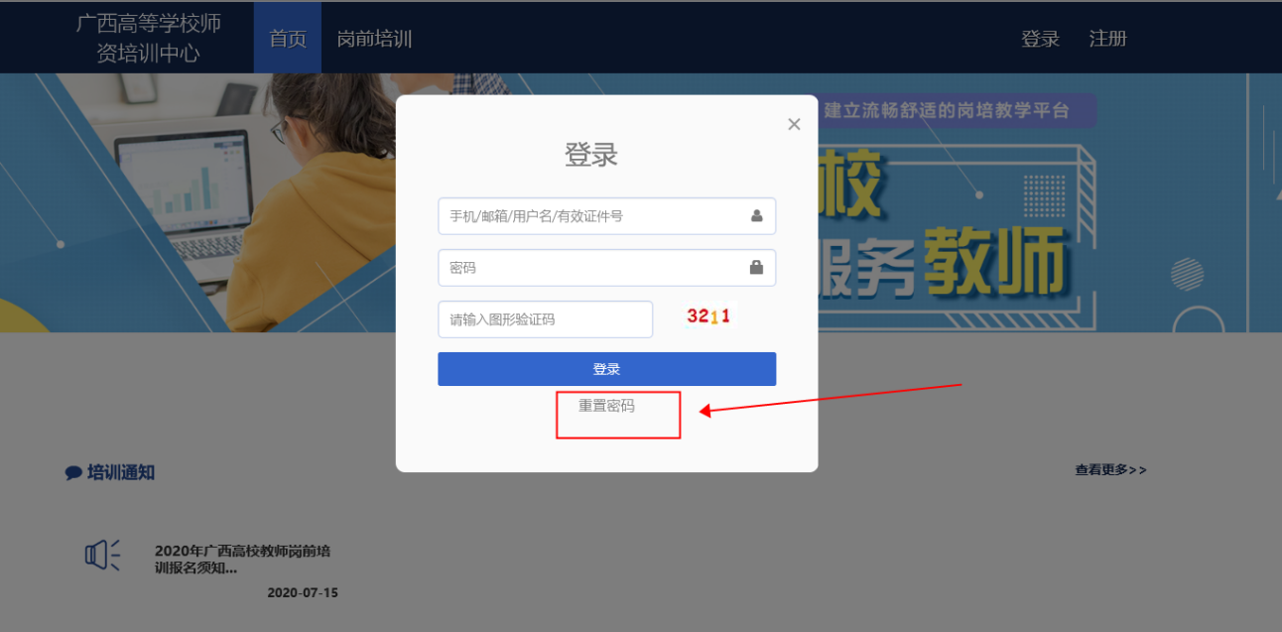
- 输入手机/邮箱/用户名/有效证件号+新密码+收到的验证码，点击【确定】，重置成功。
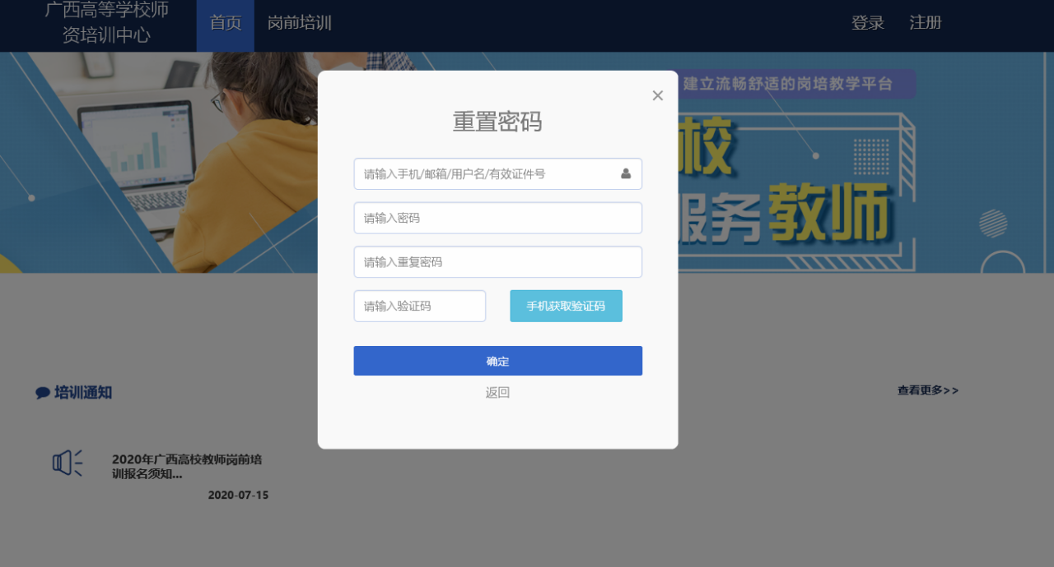

1.3信息完善
- 对个人信息进行完善。（有*号表示必填项，需填写完善后方可进行报名）
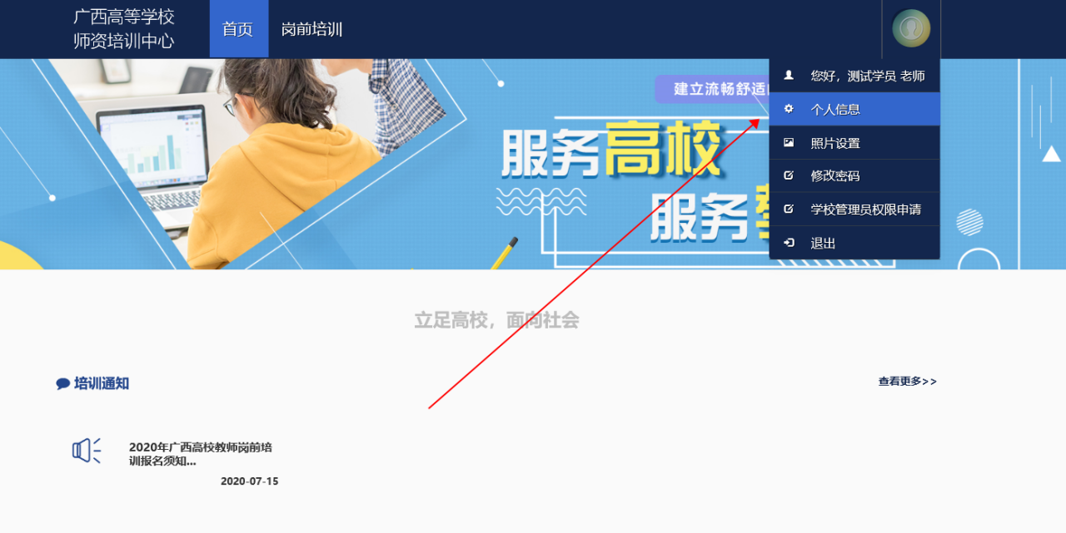
信息完善：
- 点击下拉列表中的“信息完善”，完善个人信息，点击“确定”即可。须注意以下几点：
- 姓名：按身份证信息填写；
- 最高学历：填写目前已取得的最高学历，在读学历不填；
- 最高学位：填写目前已取得的最高学位，在读学位不填；
- 毕业学校、毕业时间：按最高毕业学历信息填写；
- 参加工作时间：填写实际参加工作时间；
- 职称：填写目前已经取得的最高职称系列或所在高校聘任的聘期内的职称系列。未取得职称或未聘任职称的，填写“高校教师未聘”或“无”；
- 上传照片，点击【选择图片】，选择照片后，点击【上传】，提示“上传成功”即为成功。需要标准证件照，请勿上传自拍照、风景照等不合格照片。如需修改照片，同此步骤。
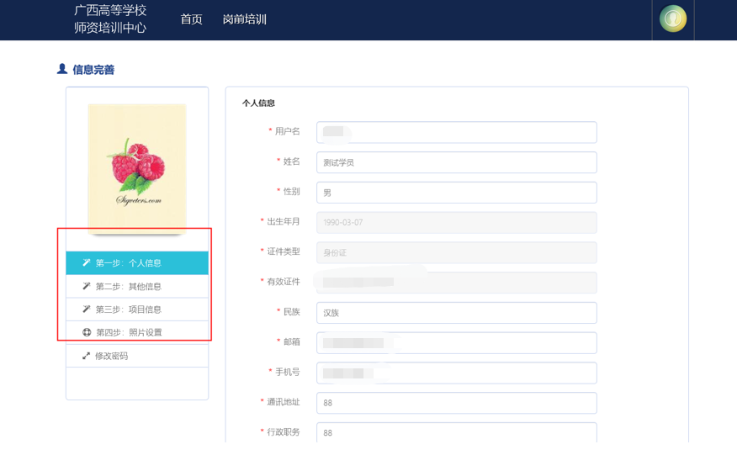
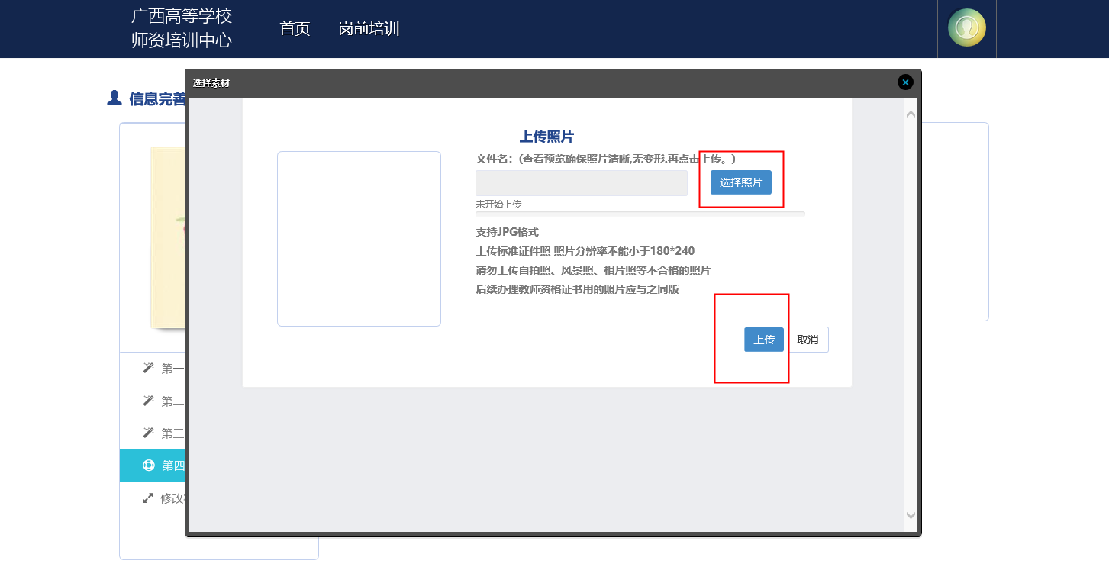

网络报名及网上缴费

2.1首次报名流程
- 请使用谷歌浏览器、360安全浏览器（极速模式）登录系统（系统网址：http://gxgspxpt.gspxonline.com/），阅读通知公告，了解培训相关政策。
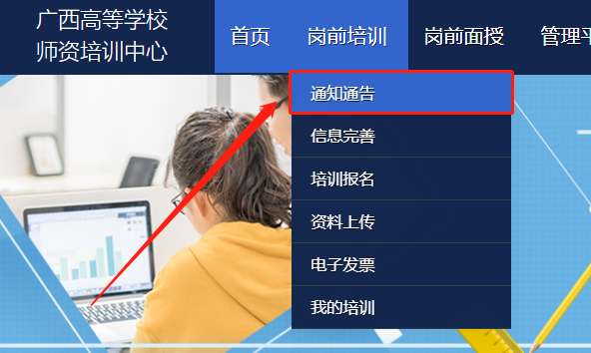
- 点击【岗前培训】—【培训报名】，选择要参加的培训点击【我要报名】
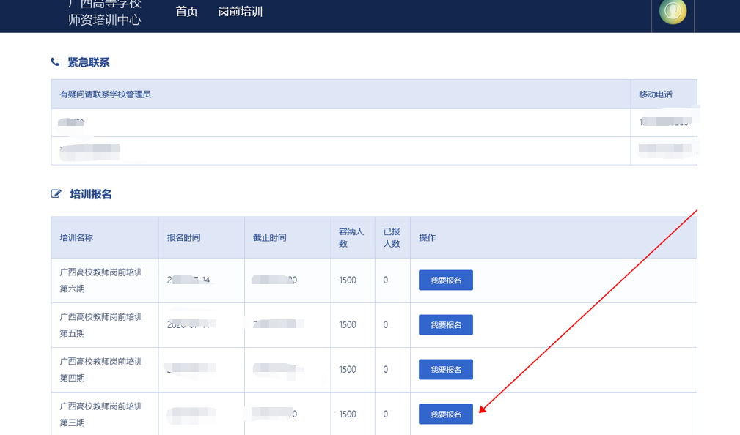
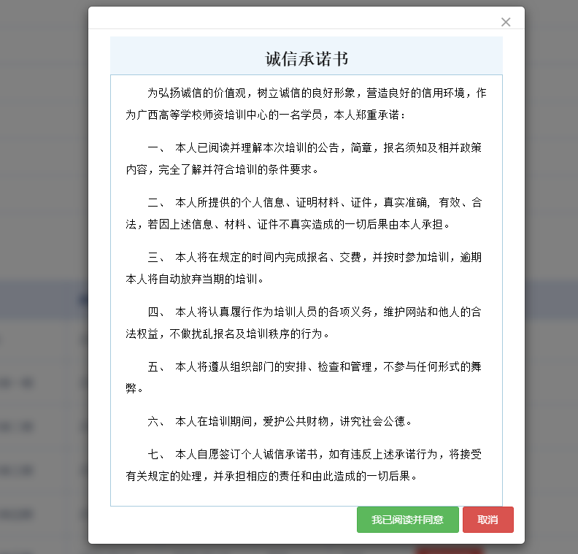
- 首先需要学员认真阅读《诚信承诺书》中的内容，并点击“我已阅读并同意”方可进行下一步操作
- 核对培训科目无误，点击确认报名，即报名成功。
- 申请免修免考的学员需上传相应的佐证材料待管理员进行审核，并可对上传的材料进行预览或者重传。
- 《高等教育学》和《高等教育心理学》免修说明，在高等学校教育专业学科门类本科及以上毕业的人员，在校学习期间修学过《高等教育学》和《高等教育心理学》课程（注：以学生成绩登记表显示的课程名称为“高等教育学”、“高等教育心理学”为准），并考试成绩合格，可以免修《高等教育学》和《高等教育心理学》两门课程。如果在“教育学”、“心理学”前面未冠以“高等教育”四字的，则不属于免修范围。免修佐证料：免修科目（高等教育学或高等教育心理学）的课程成绩单证明（加盖公章）。
- 免考说明，具有副高以上职称或博士学位的高等学校在编在岗教学人员，可以申请免考高校教师资格理论考试四门课程。免考作证材料：博士学位证书或副高（及以上）职称证书；副高（及以上）职称者还须出具担任本校在编在岗教学人员的正式文件或聘书。
- 请注意阅读免试条件说明，以免给报名和考试造成不必要的麻烦。
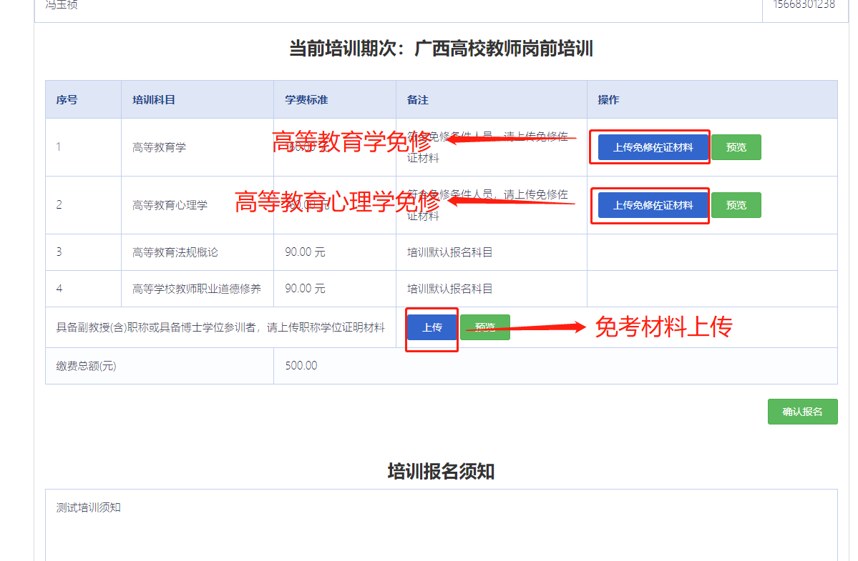
- 报名成功后，等待管理员审核，也可取消报名。
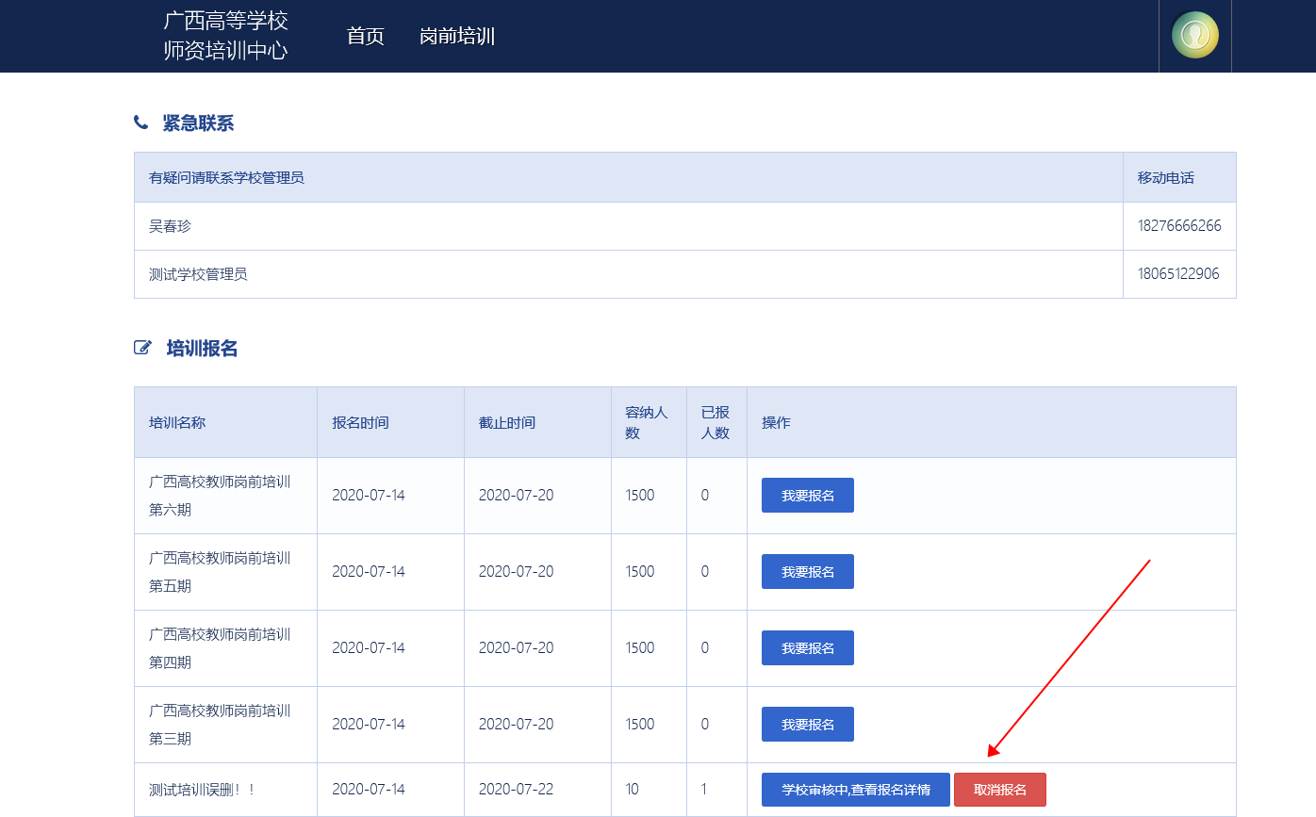
- 若审核不通过，可查看不通过的原因。
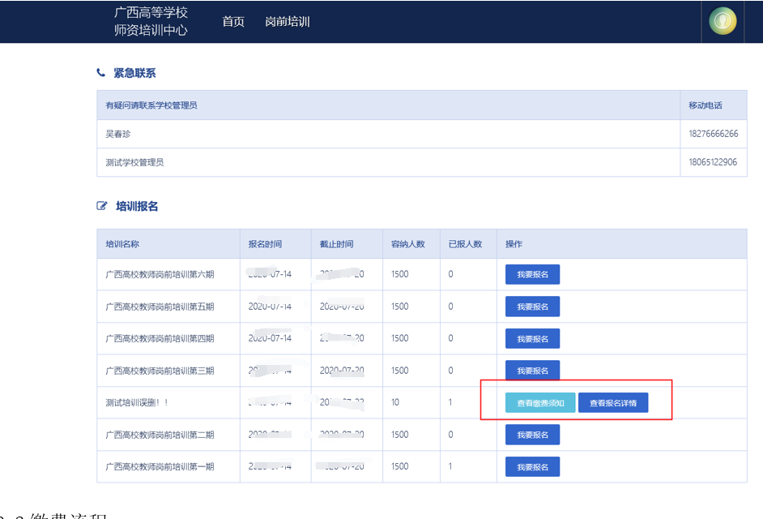

2.2网上缴费流程
- 报名信息由学校管理员审核通过后，学员可登录系统进行网上缴费。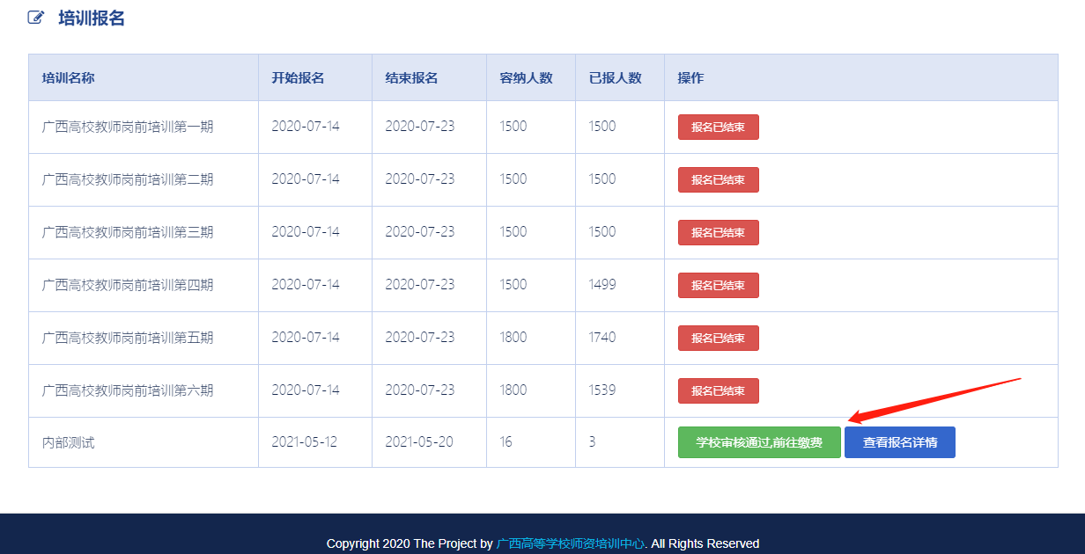
请确认每个科目的学费标准和最终需交费金额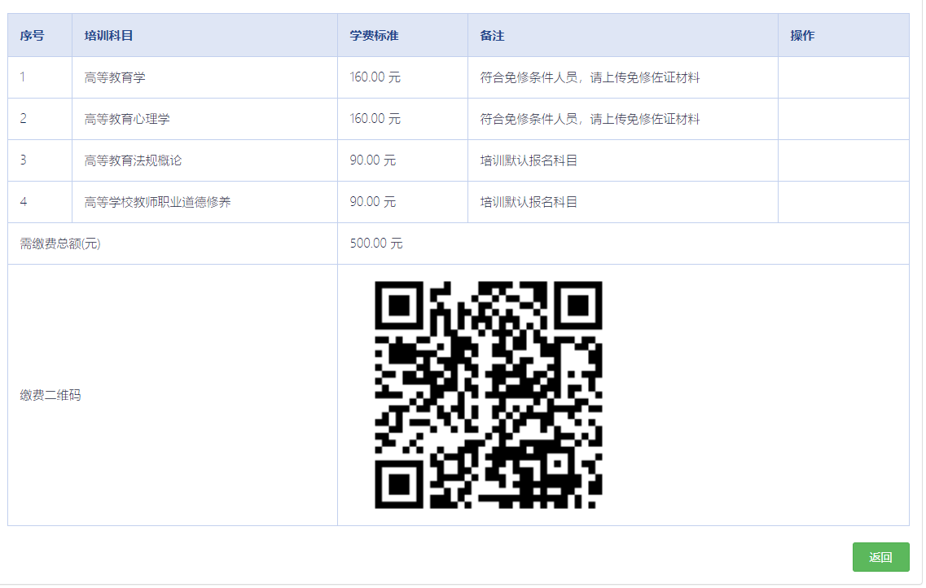
可使用“支付宝”或“微信”扫码进行在线支付
- 缴费成功后，系统在报名界面会显示“缴费成功”状态，告知学员已缴费成功。请学员按培训通知要求准时参加网络直播培训。
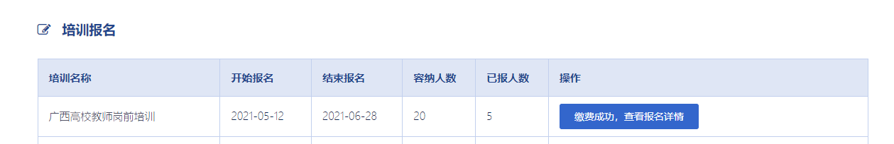

直播学习和课程回看

3.1直播学习
学员请使用微信APP扫码下图二维码关注公众号“卓越教师智慧学习空间”。

- 点击下方【学习】菜单中的【岗前培训】选项，在显示“账户绑定”界面中，输入广西高等学校师资培训管理系统的登录帐号及密码，实现账号与微信ID绑定后进入学习平台。账号与微信ID绑定后，下次登入学习平台无需再次输入帐号和密码。登录后界面选择【岗前培训】，点击后显示对应已报期数的入口，点击已报期数进入学习界面入口（此图为实例，以实际报名期数为准）
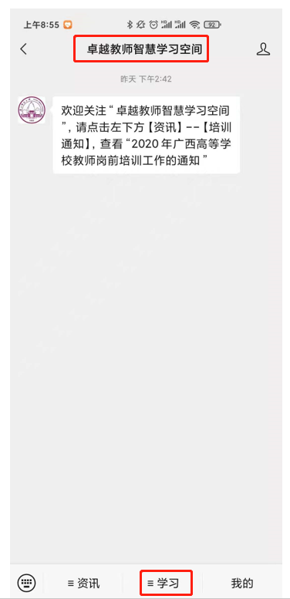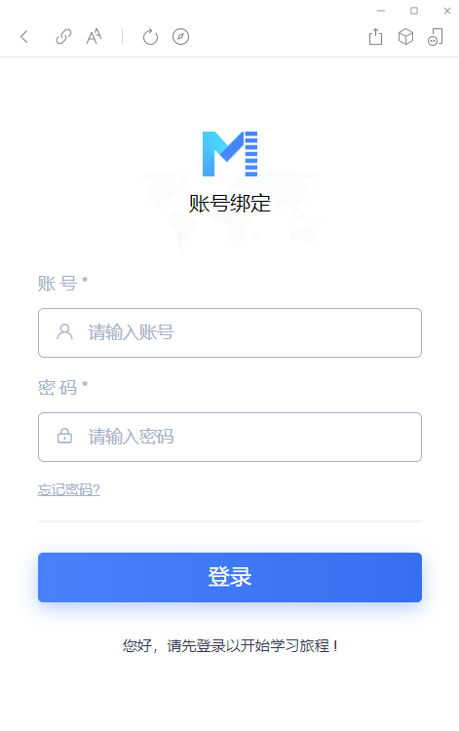

备注：
- 密码连续五次输入错误会被冻结账号，需要联系管理员才可以进行解冻，处理周期较繁琐，请在连续3次输错密码后点击【忘记密码】通过手机验证码找回密码。
- 登录后界面会显示对应已报期数的入口，点击已报期数进入学习界面入口（此图为实例，以实际报名期数为准）。
- 一个账户只能在一个微信首次登录即绑定，在未退出登录的情况下无法进行第二个微信登录。在线直播学习不支持网页版微信，不记录网页版微信的学习数据。
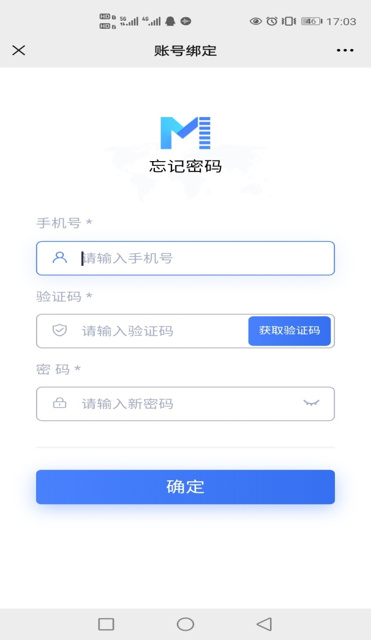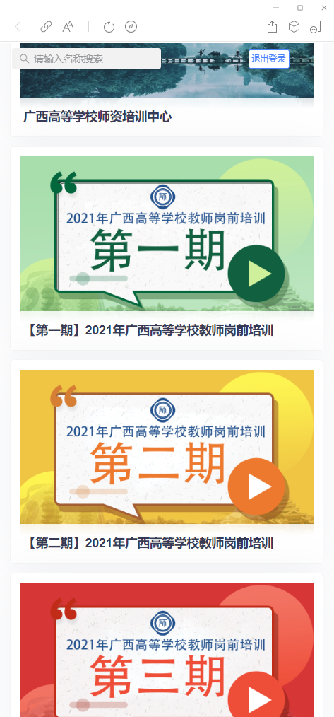

3.2课程回看
学员使用微信关注公众号“卓越教师智慧学习空间”，进入“岗前培训”学习平台后点击“课程回看”进行岗前培训的直播课程网络回看。
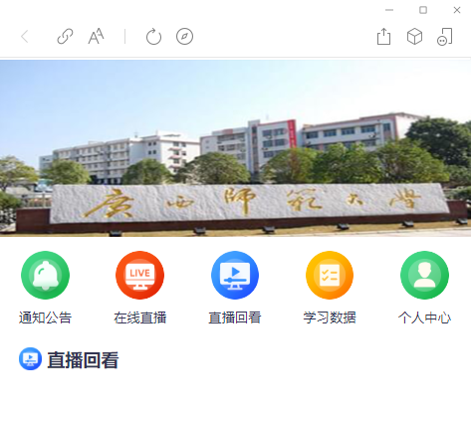
- 点击【通知公告】展示对应相关公告内容
- 点击【在线直播】进入该期直播界面
- 点击【直播回看】进入直播回看列表点击对应课程进行回看
- 点击【学习数据】展示账户直播/回看的数据统计
- 点击【个人中心】个人信息、密码修改、退出登录

电子发票

4.1电子票据下载
- 学员使用谷歌浏览器、360安全浏览器（极速模式）登录系统后，点击【岗前培训】—【电子发票】，即可进行相关发票打印或者下载。
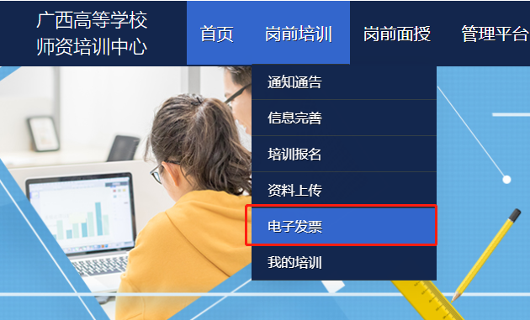

培训资料提交

5.1培训总结提交
- 学员使用谷歌浏览器、360安全浏览器（极速模式）登录系统，点击【岗前培训】—【资料提交】—【培训总结】，即可进行培训总结上传。
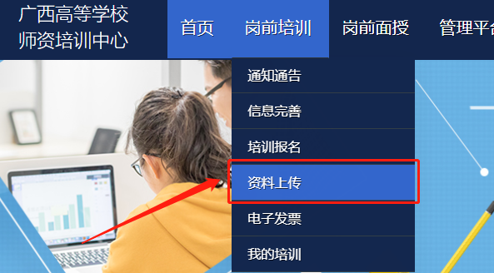
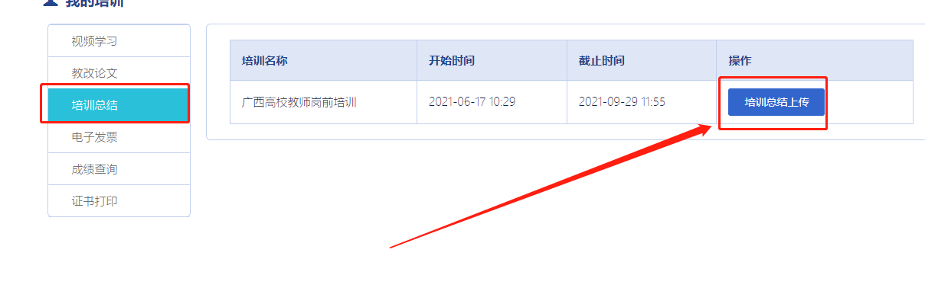

5.2教改类论文提交
- 点击【岗前培训】—【资料提交】—【教改论文】，即可进行教改论文上传。
- 注意：教改类论文仅限于免考学员提交，非免考学员无需提交。
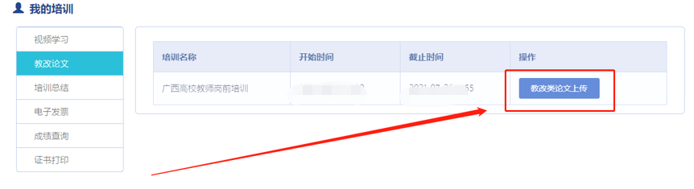

岗前培训成绩

6.1成绩查询
- 点击【岗前培训】—【我的培训】—【成绩查询】，即可进行岗前培训成绩查询。
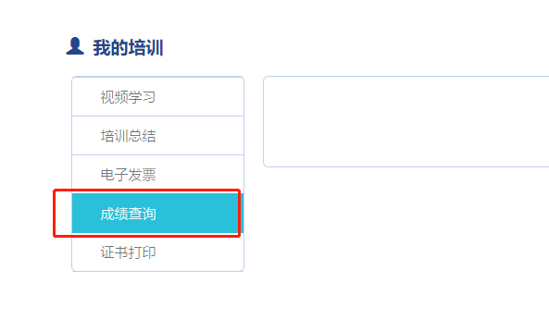

岗前培训证书打印
- 点击【岗前培训】—【我的培训】—【证书打印】，即可进行岗前培训证书打印，此功能将在2021年广西高等学校教师资格理论考试成绩出来三个月后才可以使用。
